解决问题
1、2012年伦敦奥运会上，俄罗斯代表团获得24枚金牌，相当于匈牙利代表团获得的金牌数的3倍。俄罗斯代表团获得金牌数比匈牙利多多少枚？

2、一本《连环画》共有66页，小丽看了10页。剩下的小红要8天看完，平均每天看多少页？

3、李老师花了54元钱买了9支钢笔，想奖励给那些进步快的同学。王老师也想买8支同样的钢笔奖励给那些爱动脑筋的同学。王老师要花多少钱？

4、妈妈的水果店运进香蕉6箱，正好是葡萄的2倍，而运进的苹果是香蕉的3倍。苹果比葡萄多多少箱？www.duopin.cn

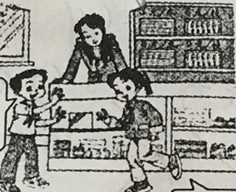
5、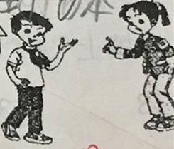
那要花36元钱。
我们买4元一本的图画书吧！
那就换3元一本的吧！
可以，带的钱正好！
他们带了多少钱？

5．张伯伯用24米长的篱笆围了一块正方形的菜地，这块菜地每边长多少米？

